

# 给路由添加正则表达式的原因：在实际开发时，url中往往会带有很多参数，例如/add/000007.html中000007就是参数，

# 如果没有正则的话，那么就需要编写N次@route来进行添加 url对应的函数 到字典中，此时字典中的键值对有N个，浪费空间

# 而采用了正则的话，那么只要编写1次@route就可以完成多个 url例如/add/00007.html /add/000036.html等对应同一个函数，此时字典中的键值对个数会少很多

注意理解url编码(百度)

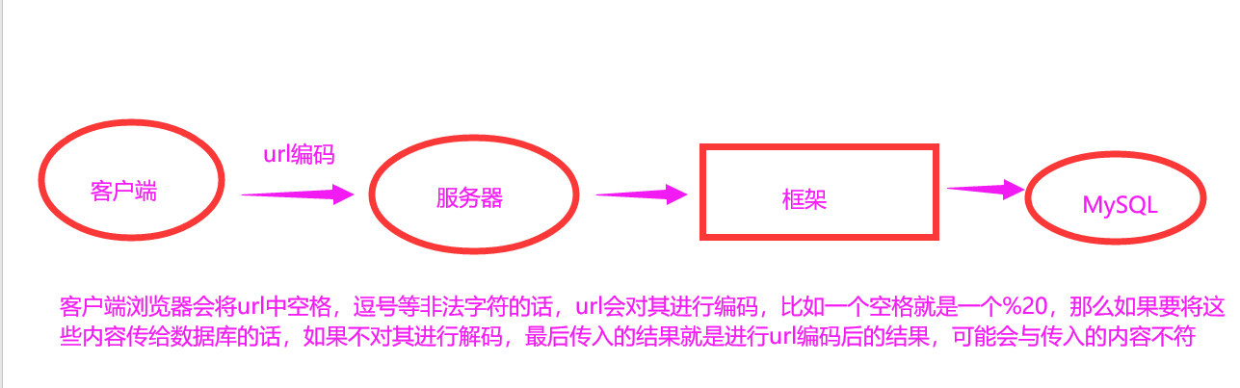

所以：为了给传入数据库的内容是正确的，那么就要在框架中对其进行解码

在python中有一个urllib.parse模块

使用urllib.parse.quote(‘中国’)这个方法就可以得到url编码后的内容，得到的编码为以xxxxxxxxx为例

使用urllib.unquote(‘xxxxxxxxx’)这个方法可以得到解码后的内容，此处可以得到“中国”这个字符串

注意：浏览器中遇到多个空格按一个空格来解析，即使有一万个空格，只显示一个

